Задания школьного этапа всероссийской олимпиады
школьников по физике в 2013 - 2014 учебном году
10 класс
1. Шарик, пущенный вверх по наклонной плоскости, проходит последовательно два равных отрезка длиной l каждый и продолжает двигаться дальше. Первый отрезок шарик прошел за t секунд, второй за 3t секунд. Найти скорость v шарика в конце первого отрезка пути.

2. Сидящая на ветке ели белка выбросила ненужный ей гриб горизонтально в тот момент, когда под ней пробегал ёж. Когда еж находился на расстоянии L = 40 см от дерева, гриб упал точно на него. С какой скоростью бежал еж, если скорость гриба в момент падения на ежа была направлена под углом  = 45 к горизонту? Размерами ежа, белки и гриба можно пренебречь. Ускорение свободного падения принять равным g = 10 м/с2, сопротивление воздуха не учитывать.

3. На гладкой горизонтальной поверхности стола находится клин, прислоненный к вертикальной стене. Поверхность клина наклонена под углом α к горизонту. Автомобильное колесо массой М скатывается без проскальзывания с клина. В процессе движения колеса по клину клин действует на стену с постоянной силой F. Какой скорости достигнет колесо, пройдя из состояния покоя путь S по клину?
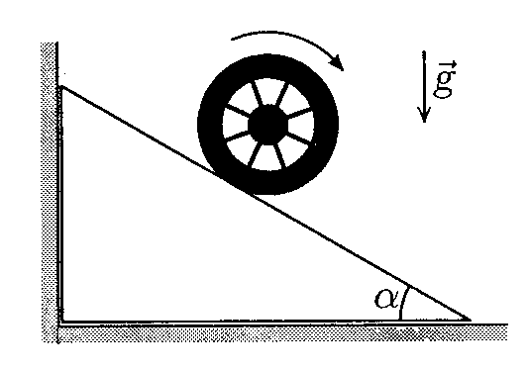

4. 